Муниципальное казённое дошкольное образовательное учреждение
детский сад "Родничок" пгт Кильмезь Кильмезского района
Кировской области

Тема: «Азы финансовой грамотности во второй младшей группе»

Воспитатель
Фатикова Танзиля Инсуровна

2021 г.

Актуальность темы

Финансовая грамотность дошкольника

Говоря о финансовой грамотности, многие из нас вряд ли смогут назвать себя профессионалами в этом дели и даже просто сведущими. Сам термин «финансовая грамотность» с одной стороны прост и понятен. С другой многих вводит в ступор. Для большинства из нас распорядиться бюджетом значит потратить его, а вот правильно или нет, мы даже не задумываемся. Мы не привыкли слушать советы относительно своих средств, да и раздавать советы по «финансовой грамотности» не умеем.
Дошкольный возраст – является важным и неповторимым периодом в жизни каждого человека. Именно в этом возрасте у ребенка устанавливается связь с внешним миром. В дошкольном возрасте ребенок познаёт окружающий мир с помощью практического опыта. Благодаря практическому опыту, ребенок с радостью открывает и познает для себя окружающий мир.
К сожалению, современные родители уделяют лишь малую часть времени своему ребенку, в связи жизненных обстоятельств и работы. Именно поэтому основной задачей педагогов становится всестороннее воспитание и развитие детей. Формирование элементарных финансовых представлений занимает важное место в жизни каждого ребенка.
Изучив литературу по данной теме, очевидно, что элементарные финансовые знания в раннем возрасте являются фундаментом, на котором основывается их мышление и всестороннее развитие.
Сегодня финансовое просвещение детей является неотъемлемой частью дошкольного образования. Это новое направление в педагогике, и возникло оно не случайно. На сегодняшний день финансовая грамотность – это глобальная социальная проблема, и как правило она касается наших детей с самого раннего возраста. Все дети рано или поздно, включаются в экономическую жизнь: они сталкиваются с понятием «деньги», «покупки», «магазин», видят огромный поток информации с телеканалов ТВ, радио, и уже овладевают первичными знаниями.
В детском саду детям с раннего возраста дают первичное экономическое представление о финансовой грамотности. На своих занятиях – учим правильно обращаться с деньгами. Все это происходит через сюжетно-ролевые игры: «Магазин», «Парикмахерская», «Такси», «Аптека», «Банк» и др. Дети узнают, как правильно распоряжаться деньгами, как они зарабатываются.
Главная задача родителей и педагогов донести до ребенка не просто понятия финансовой грамотности, но и научить грамотному отношению к собственным деньгам, показать на собственном опыте бережное отношение к деньгам. Если мы с раннего возраста начнем грамотное финансовое воспитание детей, то это станет фундаментом финансового благополучия детей, когда они вырастут.

«В гости с подарками»
Сценарий непосредственно образовательной деятельности с детьми 3-4 лет
Цель: создание условий для формирования элементарных представлений о финансовой грамотности в соответствии с возрастными особенностями детей младшего дошкольного возраста.
Задачи:
Образовательные:
- формировать элементарные представления о финансовой грамотности;
- продолжать учить детей решать проблемные ситуации;
- расширять и активизировать словарный запас детей: монета, купюра, кошелек, деньги, продавец, покупки, магазин.
- закреплять умение классифицировать предметы по определенным признакам.

Развивающие:
- развивать познавательный интерес к основам финансовой грамотности;
- развивать зрительную память, мелкую моторику, восприятие.

Воспитательные:
- воспитывать бережное отношение к деньгам,
- доброжелательное отношение друг к другу.

Оборудование:
- реальные деньги: монеты;
- большой 1 рубль - муляж;
- изображение на картине монет и купюр;
- муляжи денег для игры «Магазин»;
- атрибуты к сюжетно-ролевой игре «Магазин»;
- 4 кошелька (красный, синий, зеленый, желтый);
- муляжи монет разных цветов;
- разные предметы (кубики, стаканчики, муляжи животных и т.д.);
- муляжи подарков;
- накрытый стол с игрушечной посудой и угощениями;
- 2 больших платка.
Предварительная работа:
- Изучение литературы о видах и значении денег.
- Информирование родителей о планировании работы с детьми по финансовой грамотности.
- Подбор необходимого оборудования и пособий для практического обогащения опыта детей.
- Беседа с детьми на тему «Что мы знаем о деньгах? Какие бывают деньги?».
- Игра «Для чего нам нужны деньги?»
- Игра «Дополни».
- Беседа с детьми на тему «Откуда берутся деньги?»
- Рисование денег: монет и купюр.
- Сюжетно-ролевая игра «Магазин».
- Дидактическая игра «Супермаркет».
- Чтение художественной литературы К. Чуковского «Муха-Цокотуха», народной сказки «Петушок и бобовое зернышко» (обмен).
- Просмотр мультфильмов: С. Михалков «Как старик корову продавал», «Уроки тетушки Совы. Что такое деньги?» (1серия)
- Аудиозапись жужжания мухи.
- Рекомендации для родителей.

Ход занятия.
I Вводная часть
- Сюрпризный момент
Внезапно раздается жужжание мухи. Воспитатель обращает внимание на звук и на то, кому он может принадлежать (аудиозапись жужжание мухи). Стук дверь. В группу залетает Муха-Цокотуха (переодетый воспитатель), у него в руках большая монета номиналом в 1 рубль.
Воспитатель:
Ребята! Посмотрите, кто это к нам в гости прилетел? Это же Муха-Цокотуха.
Муха Цокотуха:
Да, я Муха-Цокотуха, позолоченное брюхо.
Я пришла не просто так, дело вовсе не пустяк!
Сегодня важный день, друзья – День рожденья у меня!
Принесла вам приглашенье, Вам готовлю угощенье.
Побегу! Спешу опять – тортик нужно покупать!
Ведь пока к вам в сад я шла, денежку в пути нашла!
(Муха улетает).
2. Проблемная ситуация
Воспитатель:
Ребята! Нас пригласили на День рождения, но просто так мы не можем туда пойти, нам нужны подарки. А где мы их возьмем (купим)?
Дети: В магазине.
Воспитатель: Ребята, для того, чтобы что-то приобрести в магазине, нам нужны деньги. Деньги бывают металлические – монетки и бумажные – купюры (показывает картинки денег).
Воспитатель: У меня нет денег. А у вас есть?
Дети: Нет.
Воспитатель: Но это не беда, их всегда можно заработать. Нам нужно с вами выполнить все задания, за каждое задание мы с вами будем получать монеты, на них мы и купим подарок для Мухи-Цокотухи.
II Основная часть
- Д\И «Разложи монетки по кошелькам»
Цель: формирование элементарных представлений о понятии «монета», «кошелек».
На столе лежат четыре кошелька (красного, синего, зелёного, жёлтого цвета) и разноцветные монеты-фишки.
Ход игры: ребенок берет монетку-фишку понравившегося цвета и складывает её в кошелек такого же цвета что и монетка-фишка.

Воспитатель: Молодцы ребята, вы правильно разложили все монеты. Вот мы и заработали первую монетку.
Теперь нам нужно заработать еще монет, но для этого мы должны выполнить следующее задание.

- Д\И «Найди монетку»
Цель: развитие тактильного восприятия, мышления и воображения.
Ход игры: на столе лежат маленькие игрушки из киндер сюрпризов и монетки, накрытые тканью. Дети на ощупь отыскивают по одной монетке.

Воспитатель: Ребята вы такие молодцы, справились с заданием. И сейчас у вас у каждого есть по одной монете.
Воспитатель: Мы собрали все монеты и можно идти в магазин за подарками.

2. Физкультминутка
Мы бежали по дорожке (бег на месте)
Вдруг, порвались босоножки (один громкий хлопок в ладоши)
Что же делать? Как нам быть? (разводим поочередно руки в стороны)
Где же обувь нам добыть? (обнять щечки ладошками и покачать головой)
Будем туфли покупать (потопать ногами в ритм словам 4 или 7раз)
Станем денежки считать (потереть большим пальчиком другие
пальцы, обеими руками одновременно).

4. С/р игра «Магазин»
Цель: совершенствовать и расширять игровые умения детей на основе знаний, полученных при восприятии окружающего мира.
Воспитатель: Дети, как называется человек, который работает в магазине, продает товар?
Дети: Продавец!
Воспитатель: Ребята, когда мы приходим в магазин, то сначала выбираем, что хотим купить, а потом отдаем (платим) деньги и только тогда продавец дает нам товар.
Воспитатель: Ребята, у нас осталось совсем мало времени, пойдемте вместе выбирать подарки для Мухи-Цокотухи.
Встречает в «магазине» младший воспитатель в роли продавца
Младший воспитатель: меня зовут продавец – Татьяна Алексеевна. Вы, пришли за подарками?
Дети: да.
Дети обменивают у продавца деньги на подарки.
Воспитатель: Ребята, все купили подарки?
Дети: Да
Воспитатель: Тогда вместе отправляемся в гости к Мухе-Цокотухе на день рождения.
Под веселую музыку дети и воспитатель отправляются в гости (музыкальный зал), где их ждет Муха-Цокотуха.
Воспитатель: Муха-Цокотуха, мы тебя поздравляем с Днём рождения! Ребята, давайте дружно поздравим Муху-Цокотуху. (Дети дарят подарки).
Дети: С Днём рождения.
Муха Цокотуха: Спасибо большое вам, за поздравления и подарки. А теперь давайте все пить чай.
III Заключительная часть
Воспитатель: Спасибо за угощение, за чай. Нам пора. До свидания.
Воспитатель: Ребята, понравилось вам играть?
Что особенно понравилось? Что расскажете маме?
А мне понравилось, как вы со мной играли.

Список литературы
- Деньги: маленькая энциклопедия для дошкольников/ А.Д. Шатова.- Москва: ЮВЕНТА, 2003.
- Дошкольникам об экономике: пособие для педагогов учреждений, обеспечивающих получение дошкольного образования/ Е.Н. Табих.- Минск: Выш. шк.,2007.- 48с.

ПРИЛОЖЕНИЯ
Инструкция, которой следует придерживаться, чтобы ребенок понял, что такое деньги:
•для начала детям нужно показать монетки и купюры, чтобы он внимательно их рассмотрел. Пока он знакомится с ними, необходимо разъяснить ему, что за деньги в магазинах покупаются товары;
•когда родитель покупает малышу игрушку, можно вложить ребенку в руку купюры, чтобы он на кассе сам оплатил покупку. Таким образом, он поймет, что за вещи надо платить;
•ребенку нужно приобрести небольшую копилку и складывать в неё монеты, для исполнения мечты ребенка. Так он не только поймет цену денег, но и научится их хранить и экономить;
•чтобы ребенок понял, откуда у родителей берутся деньги, ему нужно чаще рассказывать о своей работе. Говорить о том, чем вы там занимаетесь, какую пользу приносите и какие имеете успехи. Важно поставить акцент на том, что за проделанный труд, вы получаете определенную сумму денег. Когда ребенок немного повзрослеет необходимо познакомить его с картами и показать процедуру снятия наличных при помощи банкомата;
•никогда не нужно использовать деньги в качестве поощрения. Если так делать, то у ребенка возникнет неправильное представление о деньгах, и он с большой вероятностью вырастет финансово неграмотным, так как для него денежные средства будут не наградой за труд, а инструментом для манипулирования людьми;
•чтобы ребенок на самом деле понял, что такое деньги и как они ценны в семье, необходимо все показать ему на примере. Допустим, у него сломалась игрушка. Не надо сразу бежать в магазин и покупать новую. Пусть он поймёт, что деньги не безграничны и зарабатываются трудом.

Рекомендации для родителей
- Разговаривайте с детьми, отправляясь вместе с ними за покупками.
- Возьмите ребенка в банк.
- Поговорите с детьми о вложении денег.
- Определите норму выдачи денег, и подарите ребенку копилку.
- Научите детей зарабатывать деньги.
-Помогите детям определить цель, для достижения которой они будут откладывать деньги.
- Покажите ребенку, как пользоваться кредитной карточкой.
- Вовлекайте детей в обсуждение семейного бюджета и планирование отпусков.
- Расскажите детям о том, что такое пожертвования на благотворительные цели.
- Будьте для ребенка примером.
Успехов Вам в процессе формирования финансовой грамотности!

Игры с экономическим содержанием

Игра «Разложи товар»
Цель: учить классифицировать предметы по общим признакам; закреплять знания малышей о разновидности торговых объектов.
Ход игры
Перед ребенком раскладывают несколько картинок с изображением предметов, которые могут быть товаром в различных магазинах.
Задание 1. Разложить картинки на группы, в которых предметы объединены по общим назначением. Дать названия магазинам, которые могут взять для продажи данный товар, например: «Молоко», «Хлеб», «Игрушки», «Одежда» и тому подобное.
Задание 2. Сгруппировать картинки, не нужно дифференцировать предметы по общим признакам, а предложить свои варианты их сочетания, руководствуясь собственным опытом. Например, «Гастроном», «Детский мир», «Мясо — молоко», «Фрукты и овощи» и тому подобное.

Игра «Какой товар лишний?»
Цель – закрепление у детей понятия «товар».
Ход игры: раздать детям карточки «деньги». Разложить перед детьми карточки «товар». Каждый играющий выбирает то, что хотел бы купить. Предложить каждому ребенку выбрать тот товар, без которого он может обойтись. Почему?

Игра «Магазин»
Вместо денег использовать заранее заготовленные разноцветные карточки (синим, красным, желтым цветом). Разложить на столе товары: игрушки, продукты питания. Каждому товару прикрепить ценник-цветную карточку, такого же цвета как денежку. Взрослый - продавец, ребенок – покупатель. Ребенку дают разноцветные «денежки» и объясняют, что нужно внимательно смотреть какого цвета ценник на товаре такого же цвета нужно дать денежку продавцу.

Дидактическая игра «Супермаркет»
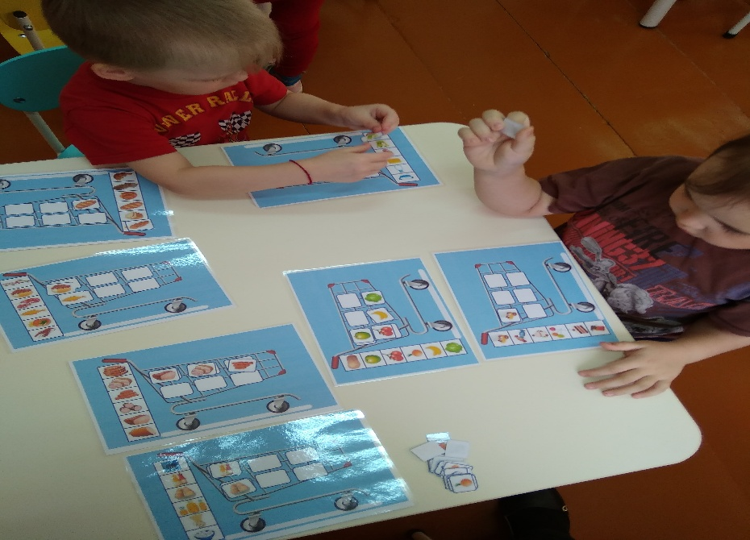
Сюжетно ролевая игра «Магазин»
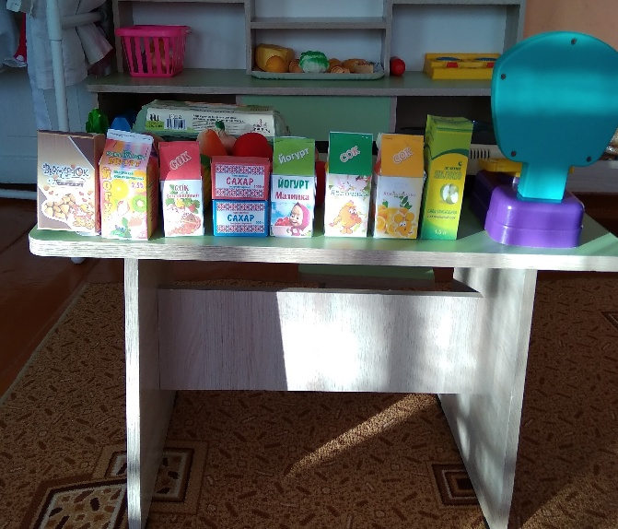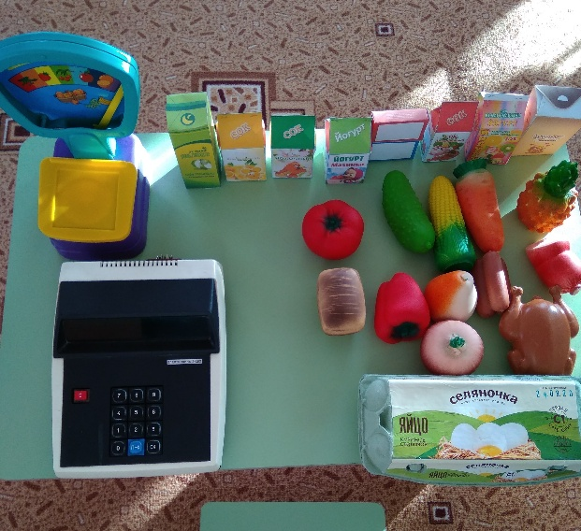
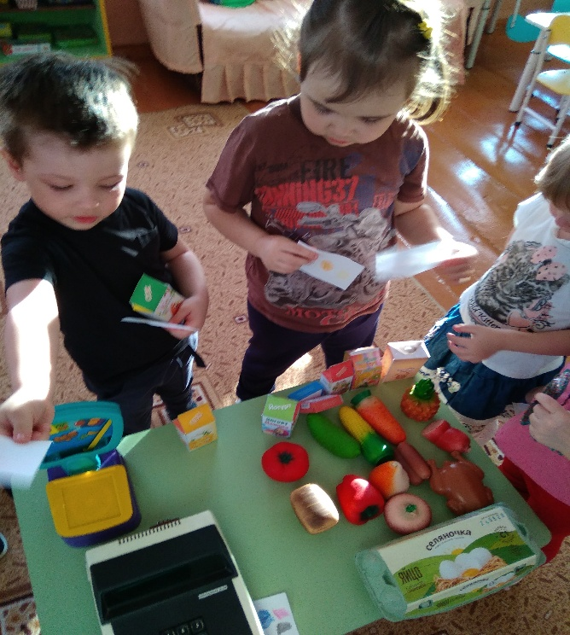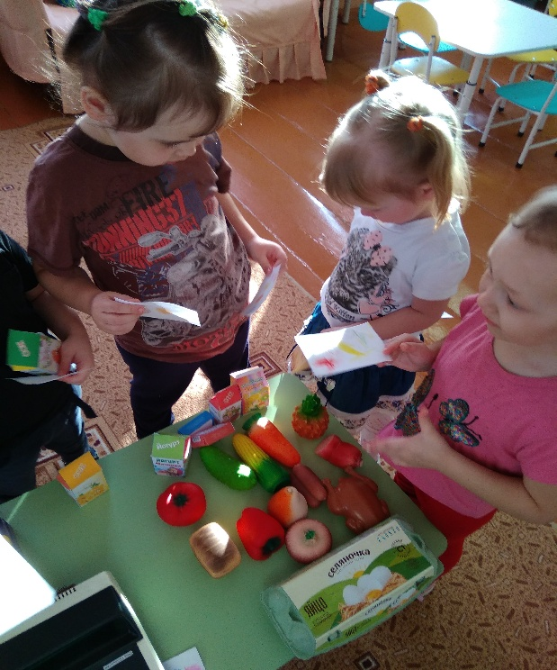
Рисование атрибутов к с/р игре «Магазин»
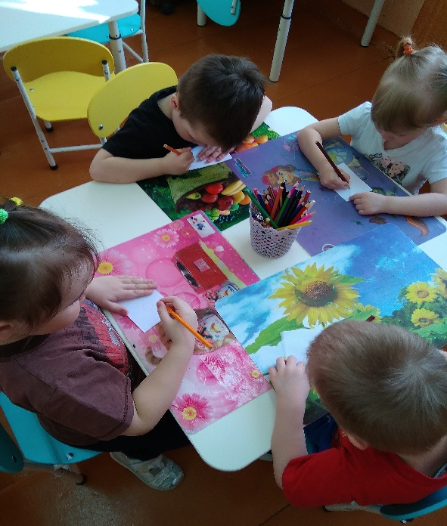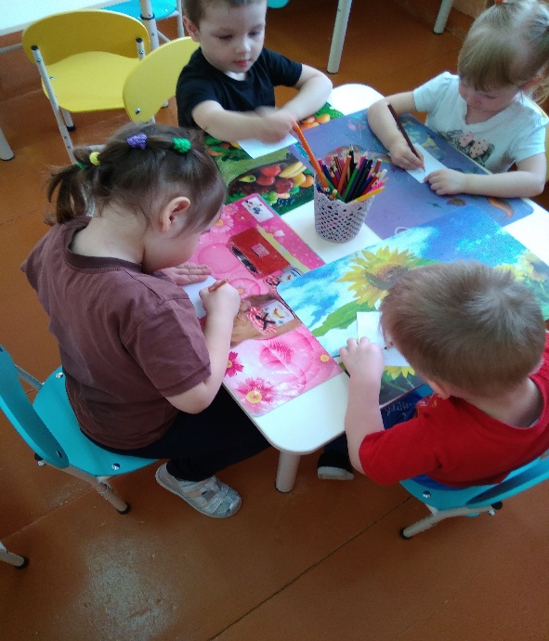
Беседы
